様式第１号

市制70周年記念オリジナルソング「この街は私の宝物」
ミュージックビデオ使用申請書

令和 年 月 日
川西市長 様
《申請者》
住所 | 〒
団体・企業名
代表者氏名
《担当者》＊上記申請者と同一の場合は「同上」と記載してください
住所 | 〒
氏名
連絡先

川西市制７０周年記念オリジナルソング「この街は私の宝物」のミュージックビデオを使用したく、 次のとおり申請します。
記

事業名称
会場
参加者数
使用内容
営利・非営利の別 | 営利 ・ 非営利
DVD貸出の有無 | 無 ・ 有 | 使用期間
 |  | 年 月 日 ～ 年 月 日
遵守事項  ＊DVD貸出時のみ | ① 借り受けた映像は使用目的以外に使用しない  ② 無許可で複製しない  ③ 申請者以外に無断で貸し出さない  ④ 借用期間中は申請者の責任を持って適切に管理すること  上記項目を遵守することを誓約します。  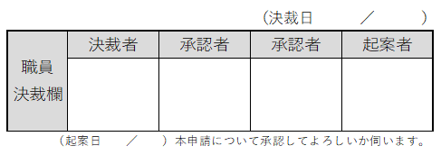  署名

